Nedan finns förslag på texter för sociala medier (bildalternativ bifogas) för att hjälpa dig att marknadsföra månadens tema om hälsa och välbefinnande — Ångest och panik — bland dina medlemmar. Dela gärna på dina interna kommunikationsplattformar och via dina egna LinkedIn-konton, om det passar.

 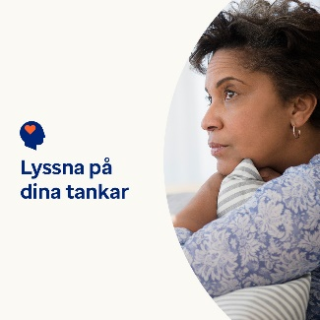 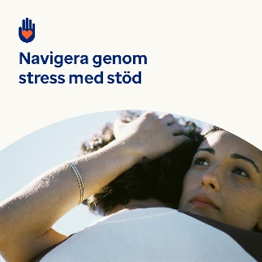 

* Den här månaden delar vi resurser, tips och verktyg för att förstå vad som kan driva dina oroliga tankar och känslor — och hur man hanterar dem. [optumwellbeing.com/newthismonth/sv-SE](https://optumwellbeing.com/newthismonth/sv-SE) #employeehealth #wellbeing
* Det är naturligt att känna sig orolig, nervös och ängslig då och då – och ibland är det till och med bra för dig. Lär dig varför och vad dina oroliga tankar och känslor kan säga dig. [optumwellbeing.com/newthismonth/sv-SE](https://optumwellbeing.com/newthismonth/sv-SE) #employeehealth #wellbeing
* Lär dig vad en panikattack är, hur den kan kännas och få tips om hur du kan hjälpa dig själv eller någon annan att ta sig igenom den. [optumwellbeing.com/newthismonth/sv-SE](https://optumwellbeing.com/newthismonth/sv-SE) #employeehealth #wellbeing
* Rasism hotar hälsan och välbefinnandet för många människor runt om i världen. Lär dig vad rasbaserat trauma är, verktyg för att hantera det och hur du hittar det stöd du kan behöva för att läka från det. [optumwellbeing.com/newthismonth/sv-SE](https://optumwellbeing.com/newthismonth/sv-SE) #employeehealth #wellbeing

**Så här gör du inlägg på LinkedIn:**

* Öppna ditt LinkedIn-konto
* Välj den text du vill använda (inklusive länk) som visas ovan. Kopiera och klistra in
* Välj den bild du vill ha och lägg till den i inlägget (spara bilden på din diskenhet, välj “lägg till bild (add photo)” före steg 4
* Klicka på “publicera (post)”